 | Daten |  |  | KV 4 | 1
Speisekarte: Daten vergleichen

Stelle dir ein Menü aus Vorspeise, Hauptspeise und Nachspeise zusammen und löse die Aufgaben.

Vorspeise:

Erstelle in deinem Heft eine Rangliste und gib Minimum, Maximum und Spannweite an.

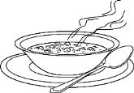
15 cm; 7 cm; 20 cm; 23 cm; 5 cm; 11 cm; 2 cm |  |  | 1 h 3 min; 59 min; 2 h 12 min; 59 min; 1 h 34 min; 57 min; 2 h 1 min; 59 min; 1 h 16 min; 2 h 12 min

Hauptspeise:

Hier haben sich Fehler eingeschlichen. Finde sie und schreibe die Verbesserungen in dein Heft.

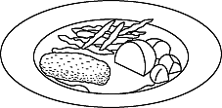 |  |  | 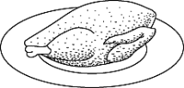
Urliste: 5; 4; 1; 6; 2; 13; 4; 17; 13; 15; 4; 9  Rangliste: 1; 4; 4; 2; 6; 13; 13; 13; 9; 15  Minimum: 2  Maximum: 15  Spannweite: 1 |  |  | Urliste: 12 cm; 50 mm; 15 cm; 4 cm; 75 mm; 50 mm; 14 cm; 4 cm; 8 cm; 50 mm  Rangliste: 4 cm; 4 cm; 4 cm; 50 mm; 8 cm; 12 cm; 15 cm; 14 cm; 75 mm  Minimum: 4 cm  Maximum: 75 mm  Spannweite: 71 cm

Nachspeise:

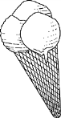
Malik hat eine Woche lang jeden Tag seine Zeit zur Schule gestoppt (in Minuten).  Mo Di Mi Do Fr  morgens 7 9 6 7 8  a) Erstelle die Rangliste und bestimme Minimum, Maximum und Spannweite.  b) Was bedeuten Minimum und Maximum?  Schreibe jeweils einen Satz dazu.  c) Zeichne das Säulendiagramm. |  |  | Mona hat eine Woche lang jeden Tag ihre Zeit zur Schule gestoppt (in Minuten).  Mo Di Mi Do Fr  morgens 11 10 13 11 14  mittags 12 12 11 14 13  a) Erstelle die Rangliste über alle Werte und  bestimme die Kennwerte.  b) An welchem Tag ist der größte Unterschied  zwischen morgens und mittags?  c) Zeichne das Balkendiagramm. Trage morgens und mittags in verschiedenen Farben untereinander ein.

Lösungen
Speisekarte: Daten vergleichen, KV 4

Vorspeise: Vorspeise:
2 cm; 5 cm; 7 cm; 11 cm; 15 cm; 20 cm; 23 cm  Minimum: 2 cm  Maximum: 23 cm  Spannweite: 21 cm |  |  | 57 min; 59 min; 59 min; 59 min; 1 h 3 min; 1 h 16 min; 1 h 34 min; 2 h 1 min; 2 h 12 min; 2 h 12 min  Minimum: 57 min  Maximum: 2 h 12 min  Spannweite: 1 h 15 min

Hauptspeise: Hauptspeise:
Richtig sind:  Rangliste: 1; 2; 4; 4; 4; 5; 6; 9; 13; 13; 15; 17  Minimum: 1  Maximum: 17  Spannweite: 16 |  |  | Richtig sind:  Rangliste: 4 cm; 4 cm; 50 mm; 50 mm; 50 mm; 75 mm; 8 cm; 12 cm; 14 cm; 15 cm  Minimum: 4 cm  Maximum: 15 cm  Spannweite: 11 cm

Nachspeise: Nachspeise:
a) Rangliste: 6; 7; 7; 8; 9  Minimum: 6  Maximum: 9  Spannweite: 3  b) Der kleinste Wert einer Rangliste heißt Minimum. Der größte Wert einer Rangliste heißt Maximum.  c)  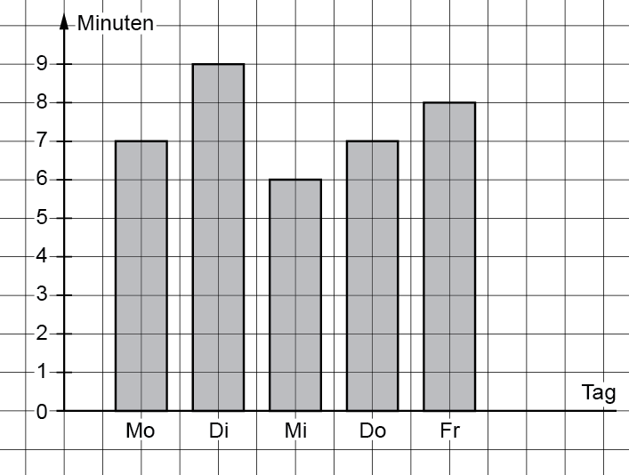 |  |  | a) Rangliste: 10; 11; 11; 11; 12; 12; 13; 13; 14; 14  Minimum: 10  Maximum: 14  Spannweite: 4  b) Donnerstag  c)  